МБДОУ №12 «Березка» г. Искитима Новосибирской обл.

Воспитатель: Глушкова Людмила Сергеевна

**Дидактическая игра «Времена года»**

**Цель:**

Сформировать у детей представление о том, что каждое время года имеет свой определяющий цвет: зима — белый, осень — жел­тый, весна — голубой, лето — зеленый; научить соотносить со вре­менем года одежду людей.

Закрепить знания детей о временах года, их характерных признаках. Развивать память, внимание, мышление, воображение, интерес к результату действий.  Расширять кругозор, обогащать словарный запас дошкольников, развивать связную речь, обучать составлять короткий рассказ по картине.

**Описание игры:**

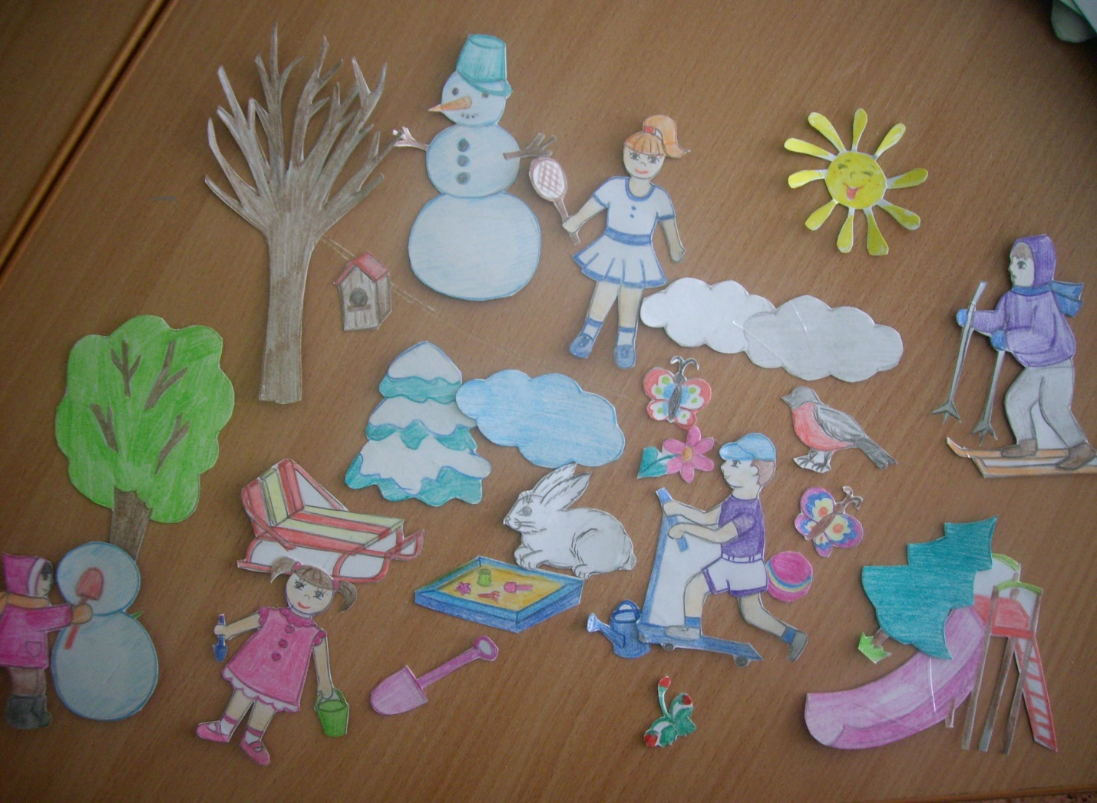

Ребенку предлагается 4 листа с разным фоном (белый-зима, зеленый-лето, желтый-осень) и набор картинок из которых ребенок должен выбрать нужные.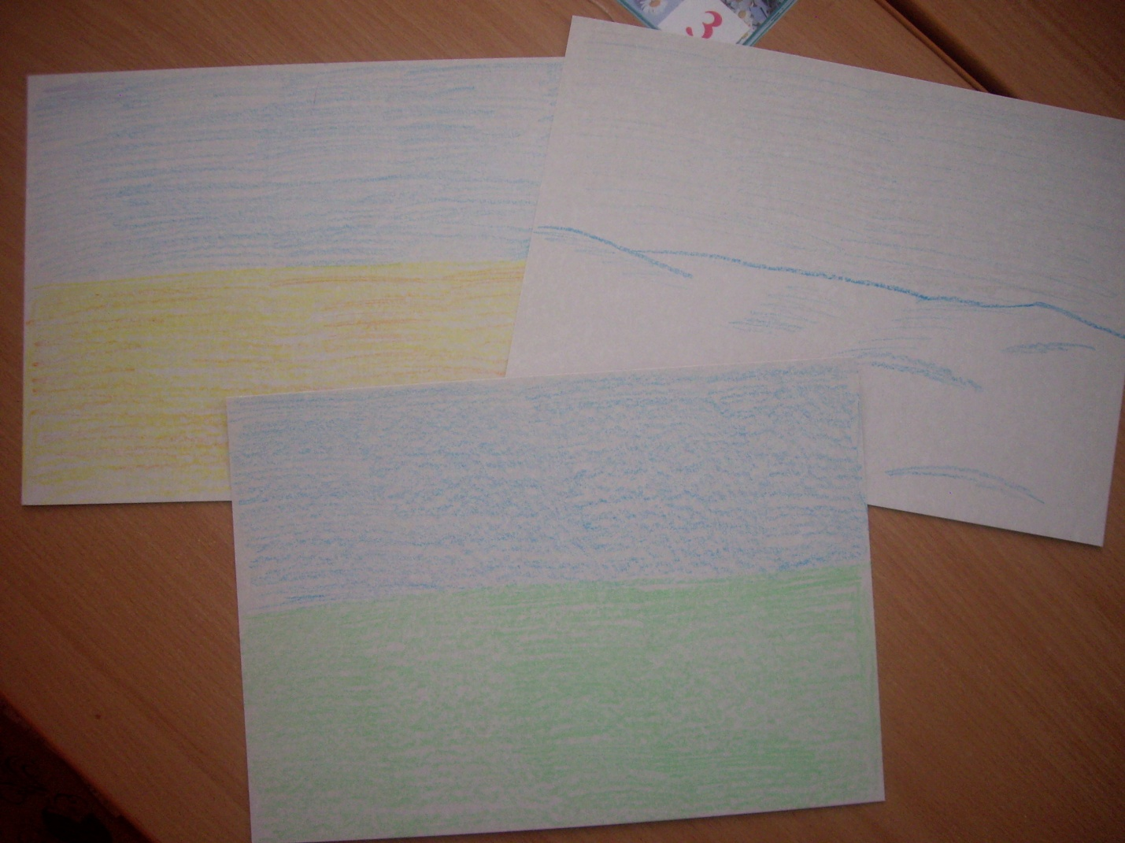

Воспитатель предлагает составить картину о каком-либо времени года. Например, о зиме. Просит ребенка посмотреть в окно и вспомнить признаки зимы. Дети называют признаки зимы. Задается вопрос: «Какая зимой земля? (Белая, покрытая снегом). Ребенок выбирает лист с нужным фоном.

«Какие зимой деревья?» (Деревья зимой покрыты снегом.) Ребенок выбирает дерево, покрытое снегом (белыми хло­пьями снега) и помещает его на панно.

«Какие бывают зимой развлечения?» (санки, лыжи, горки, коньки и т.д.)

«Какую одежду носят дети зимой?» (Зимой дети носят шубы, теплые шапки, теплые сапоги, шарфы, варежки.)

«Как называет­ся одежда, которую носят зимой?» (Зимняя одежда.) Из разных изо­бражений девочек и мальчиков ребенок выбирает изображение детей, одетых в зимнюю одеж­ду, и помещают ее на панно.  
 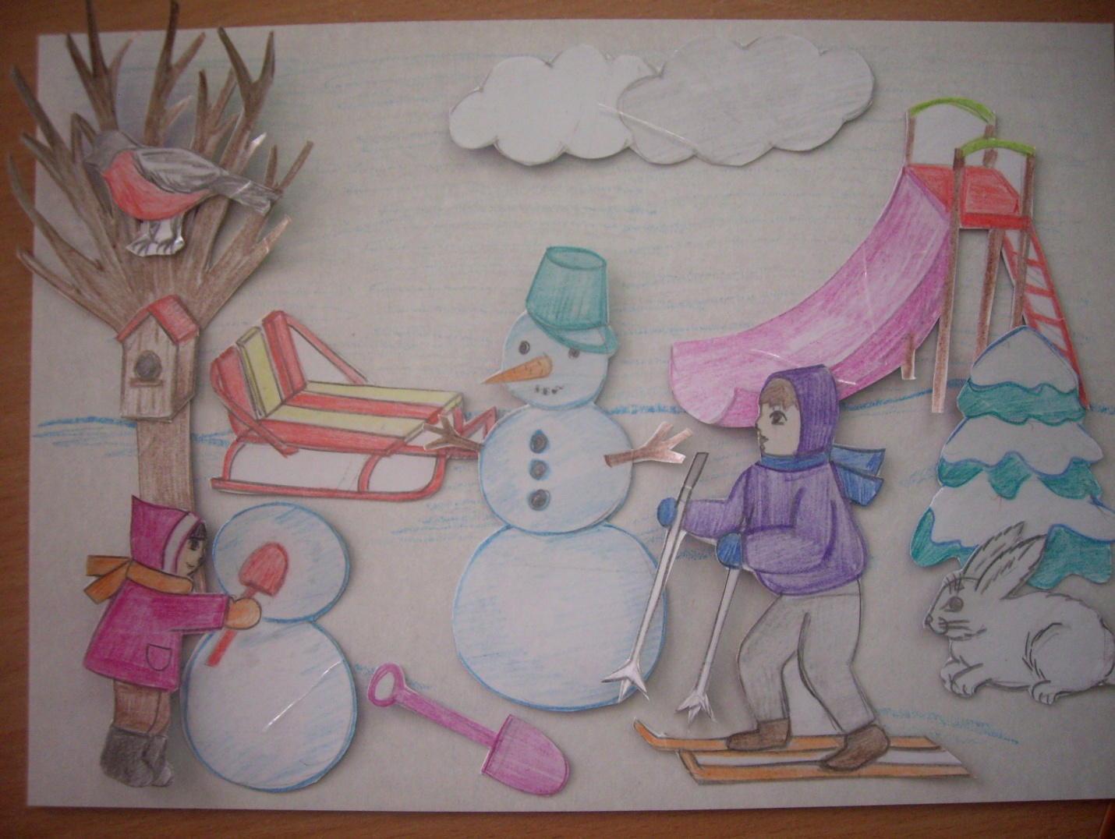 Составив картинку, ребенок придумывает рассказ по ней. 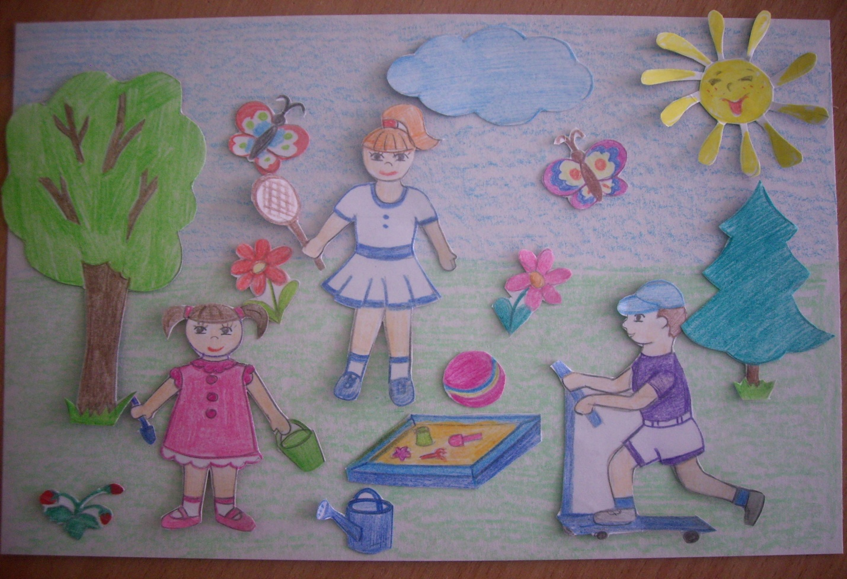

Другие варианты («Лето», «Осень», «Весна») проводятся аналогично.